Муниципальное дошкольное образовательное учреждение

«Детский сад № 12 «Полянка»

Тутаевского муниципального района

**Консультация для родителей**

**«Улица полна неожиданностей»**

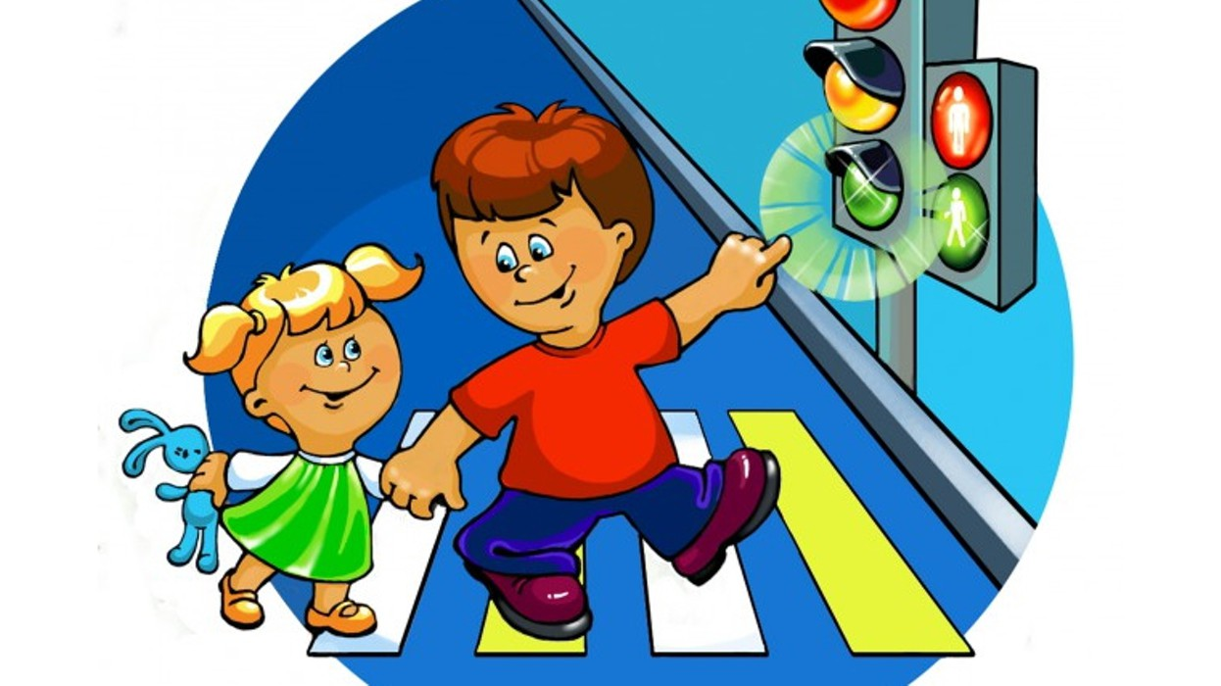

Провела и подготовила:

Тимофеева Н.А.

воспитатель

г.Тутаев 2018г.

Самое ценное - здоровье и жизнь ребенка, поэтому вопросу безопасности детей на улицах и дорогах города необходимо уделять большое внимание. К сожалению, многим родителям свойственно заблуждение, что ребенка надо учить безопасному поведению на улицах ближе к тому времени, когда он пойдет в школу. Но так думать опасно! Ведь у детей целый комплекс привычек складывается с самого раннего детства, в том числе и манера поведения. Поэтому педагогам и родителям стоит донести информацию до детей таким образом, чтобы у них выработалась жизненно важная привычка соблюдать правила дорожного движения. Родители для детей являются образцом поведения на улицах и дорогах. Нарушение родителями правил приводит к тому, что дети, подражая им, вырабатывают манеру опасного для жизни и здоровья поведения, которая в последствии может привести к непоправимой беде.

Анализ ДТП, в которых пострадали дети, показал, что 80% из них произошли в радиусе одного километра от дома, т.е. в тех местах, где ребята должны были бы хорошо знать условия движения транспорта, места пешеходных переходов, установки светофоров, заведомо опасные участки. И хотя в дошкольных учреждениях педагоги проводят занятия с детьми по изучению ПДД, привлекая сотрудников ГИБДД, на радио и телевидении выходят специальные передачи, готовятся и продаются плакаты, брошюры и т.д., ситуация к лучшему не меняется. Более того, из года в год детский травматизм растет.

Большинство родителей, видя опасное для жизни и здоровья поведение детей, прибегают, как правило, к брани, многословным предупреждениями даже наказаниям. Однако, такой метод не дает эффект, ведь ребенок 3-5 лет (а часто и старше) не осознает опасности: для него транспорт — приятное средство передвижения, а не источник угрозы. Ничто так не влечет малыша, как автомобиль, будь то игрушечный или настоящий.

Между тем, детей можно научить выполнять все требования безопасности, не прибегая к запугиванию, внушить то, что проезжая часть предназначена исключительно для транспортных средств, а не для игр, а еще до того, как они пойдут в школу сформировать умение ориентироваться в транспортной среде, прогнозировать разные ситуации, правильно определять место, где можно переходить дорогу, а перед переходом быть достаточно терпеливым и всегда оглядываться по сторонам, прежде, чем сойти с тротуара.

Терпение и настойчивость — вот что станет эффективными средствами в обучении детей, то чего нам так не хватает в повседневной жизни.По данным ГИБДД, основными факторами, провоцирующими несчастные случаи на дорогах, являются:

* переход проезжей части в неустановленном месте;
* неожиданный выход из-за стоящего транспортного средства;
* нетрезвое состояние водителей и пешеходов.

Причиной многих ДТП чаще всего становятся сами дети. Приводит к тому незнание элементарных основ ПДД и безучастное отношение взрослых. Предоставленные самим себе, дети особенно младшего возраста, мало считаются с реальными опасностями на дороге. Объясняется это тем, что дети не умеют в должной степени управлять своим поведением, у них еще не выработалась способность предвидеть возможность возникновения опасности в быстро меняющейся дорожной обстановке, поэтому безмятежно выбегают на дорогу перед машиной, они считают вполне естественным выехать на проезжую часть на детском велосипеде или затеять здесь веселую игру.

Избежать этих опасностей можно лишь путем соответствующего воспитания и обучения ребенка.

Для этого важно знать, что:

* начиная с 3-4 лет: дети могут отличить движущую машину от стоящей, но о тормозном пути еще представления не имеют;
* начиная с 6 лет: обладают довольно ограниченным углом зрения, большинство не определяют, что движется быстрее: велосипед или машина; еще не умеют правильно распределять внимание и отделять существенное от незначительного;
* начиная с 7-8 лет: уже могут реагировать мгновенно, уверенно отличают правую и левую сторону; могут определять, откуда доносится шум; могут отказаться от начатого действия: ступив на проезжую часть, вновь вернуться на тротуар, но по-прежнему не распознают опасные ситуации на дороге и улице.

Помните! Улица для маленького человека — сложный, коварный, обманчивый мир, полный скрытых опасностей. Научите ребенка безопасно жить в нем.